**【46405　公教戶存款日變更】**

**壹、交易介紹**

|  |  |
| --- | --- |
| 原交易代號 | 原交易名稱 |
| T454 | 公教戶存款日變更 |

‧整合原交易如上。

**貳、執行路徑**

管理性業務→存戶作業→公教戶存款日變更

**參、操作及業務規則說明**

公教戶帳戶規則限每月僅可存入一次，當遇特殊情境，需再次存入公教帳戶時，則需使用此交易變更存款日期。

輸入公教戶「帳號」後，【執行】交易上送主管授權，即完成存款日變更。

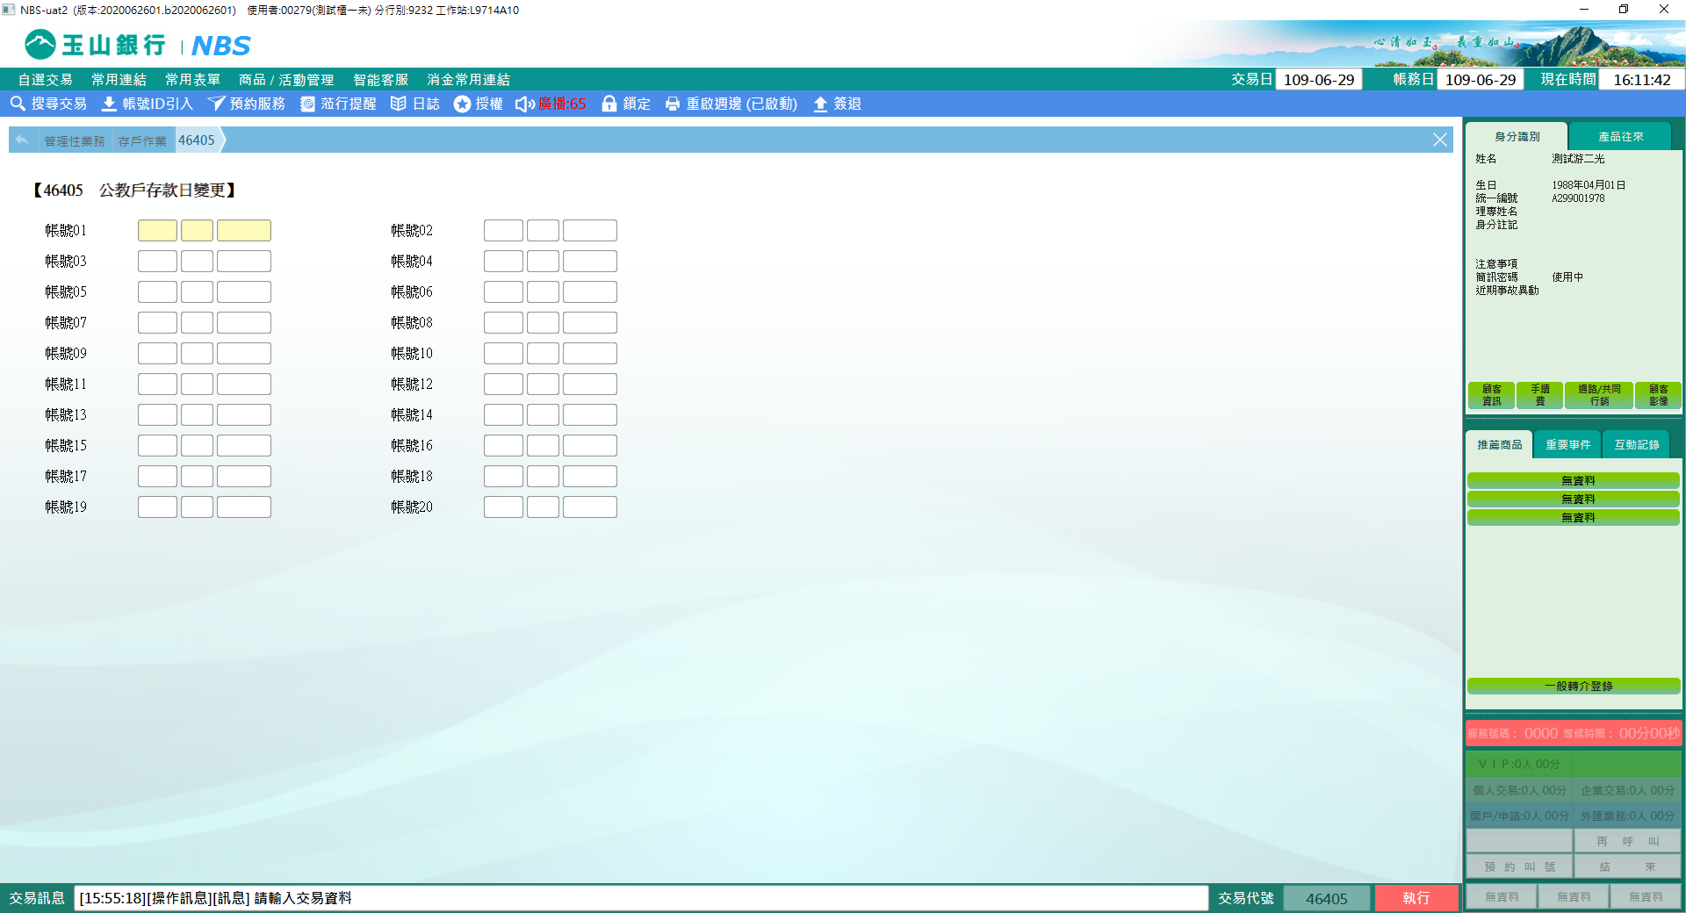

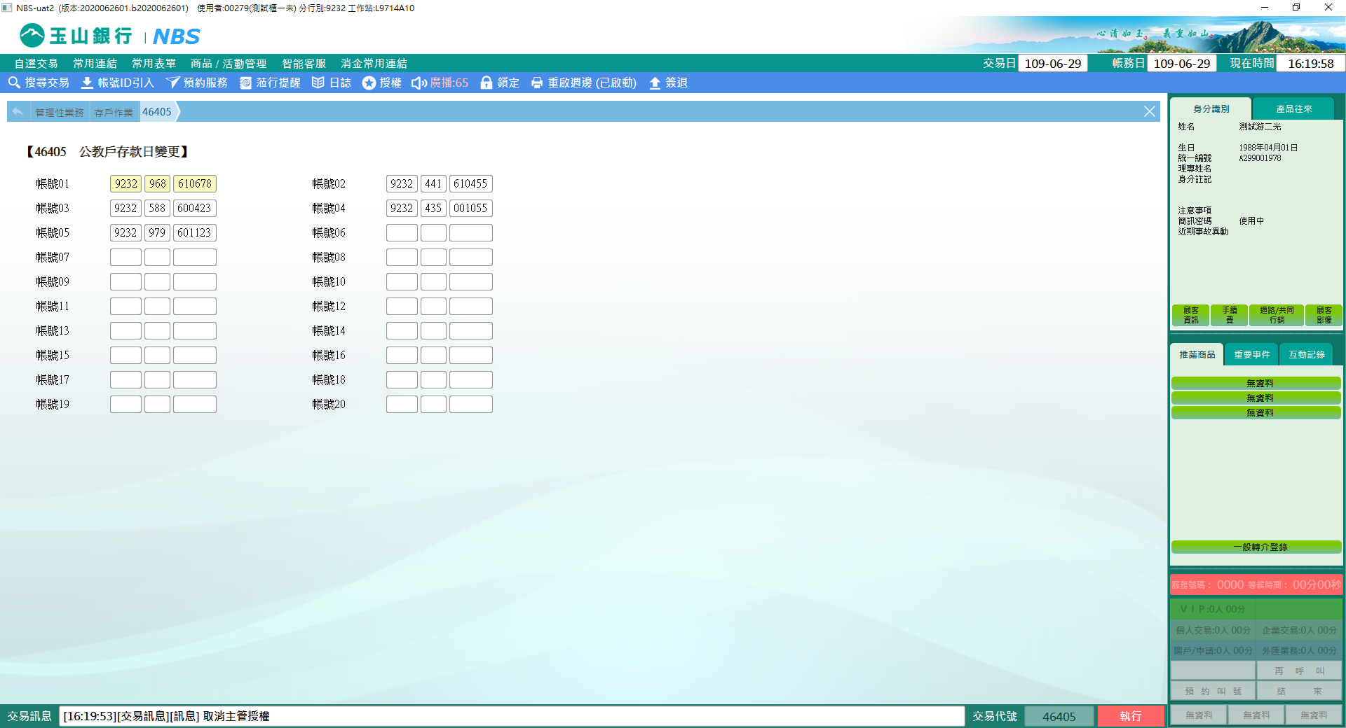

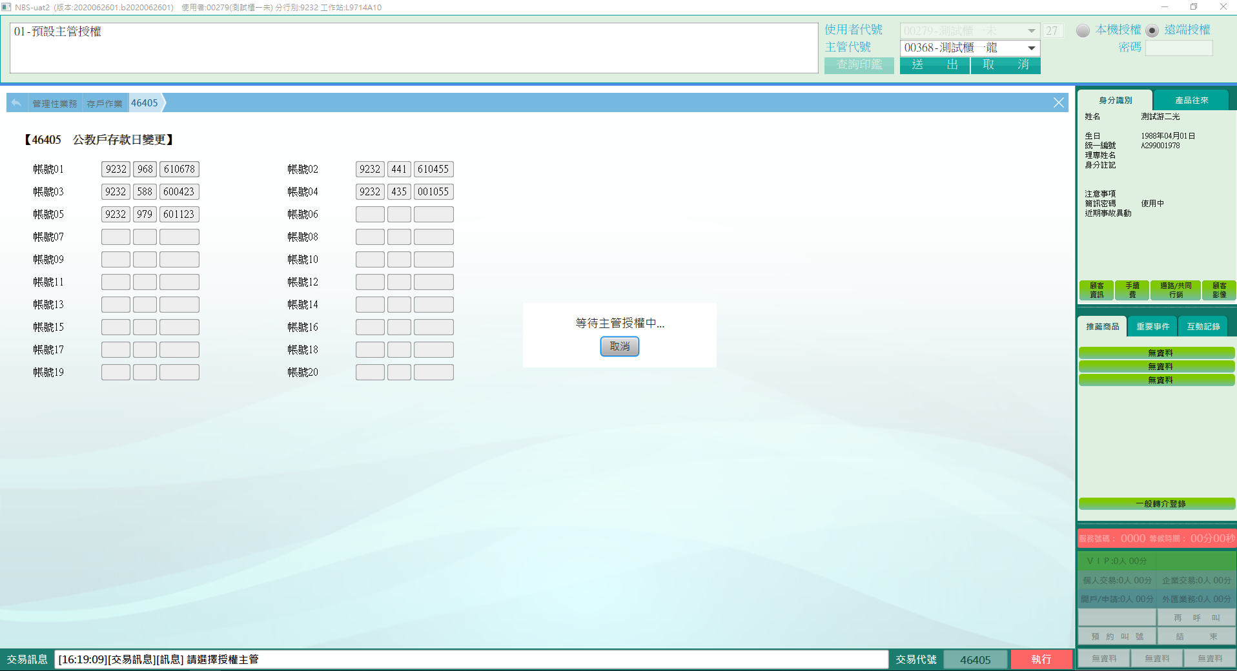

公教戶存款日變更結果之畫面，如下圖所示。

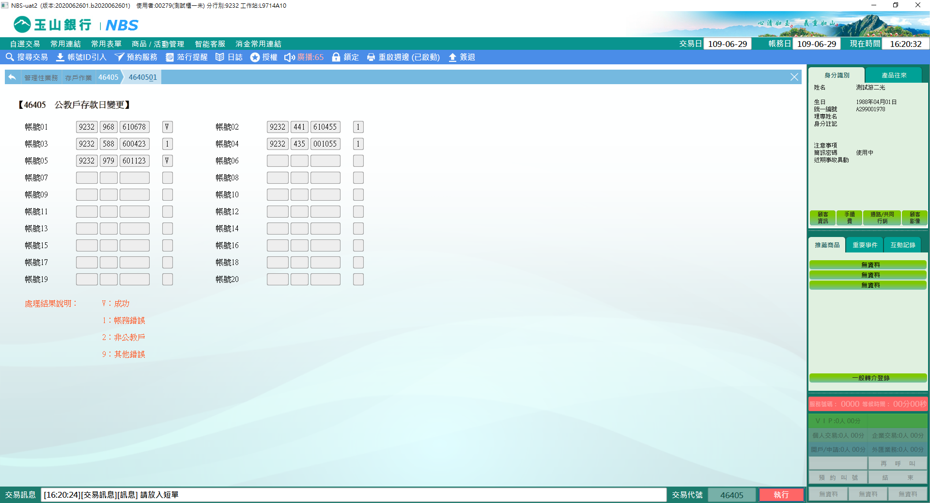

**肆、權限限制**

　　無。